**3- منهجية البحث وإجراءاته الميدانية:-**

**3-1 منهج البحث:-**

من أهم الخطوات التي يستند عليها نجاح البحث هو اختيار المنهج الملائم لحل المشكلة فالمنهج هو " الطريقة التي ينتهجها الفرد حتى يصل إلى هدف معين[[1]](#footnote-1)(1) , وبما أن البحث العلمي قد حدد العديد من المناهج التي تتلاءم وطبيعة أي مشكلة علمية تستوجب الدراسة والبحث، مما أعطى حرية للباحث في اختيار المنهج الذي ينسجم مع مشكلة بحثه.

وعليه استخدم الباحث المنهج التجريبي بتصميم المجموعتين الذي يقوم على " تغيير معتمد ومضبوط للشروط المحددة لحدث ما، وملاحظة التغيرات الناتجة من الحدث ذاتهُ وتفسيرها"[[2]](#footnote-2)(2), وبأسلوب التصميم التجريبي حيث تكون المجموعتان التجريبية " متكافئتين في كل العوامل التي قد تؤثر في المتغير التابع باستثناء عامل واحد وهو التعرض للمتغير المستقل.[[3]](#footnote-3)(3)

**3-2 مجتمع البحث وعينته:**

إن الأهداف التي يضعها الباحث والإجراءات التي يستعملها هي التي تحدد طبيعة المجتمع أو العينة التي يختارها.[[4]](#footnote-4)(4)

وقد اختار الباحث مجتمع البحث على وفق الطريقة العمدية من اللاعبين المنتمين في اندية شباب محافظة ميسان والبالغ عددهم (144) لاعباً بأعمار (17-19) سنة للموسم الرياضي (2017 – 2018م) ، أمّا فيما يخص عينة البحث التي تم اختيارها بطريقة العمدية ايضاً من مجتمع البحث فقد بلغت (24) لاعباً الذي يمثل شباب نادي (الامير) ، لتشكل نسبة مئوية مقدارها (16.67%) ، وتم تقسيمهم على مجموعتين بطريقة العشوائية بأسلوب القرعة ، لكل مجموعة تمثل (8) لاعبين ، احداهما تجريبية أولى طبق عليها تدريبات التثقيل ، والاخرى تجريبية ثانية طبق عليها تدريبات الرمال ، واستبعد الباحث حراس المرمى والبالغ عددهم (2) حارس ، كما استبعد الباحث لاعبي التجربة الاستطلاعية والبالغ عددهم (6) لاعباً ، والجدول (1) يبين مجتمع البحث وعينته والنسبة المئوية لعينة البحث .

|  |  |  |  |  |  |
| --- | --- | --- | --- | --- | --- |
| **المجموعات** | **الخطوة الاولى** | **الخطوة الثانية** | **الخطوة الثالثة** | **الخطوة الرابعة** | **الخطوة الخامسة** |
| **التجريبية الاولى** | **الاختبار القبلي** | **التدريب بالتثقيل** | **الاختبار البعدي** | **الفرق بين الاختبارين القبلي والبعدي** | **الفرق بين الاختبار البعدي للمجموعتين التجريبيتين في القدرات البدنية والمهارات المركبة** |
| **التجريبية الثانية** | **الاختبار القبلي** | **التدريب بالرمال** | **الاختبار البعدي** | **الفرق بين الاختبارين القبلي والبعدي** |

**شكل (2)**

**يبين التصميم التجريبي**

**جدول (1)**

**يبين عينة البحث والنسبة المئوية لعينة البحث**

|  |  |  |  |  |  |
| --- | --- | --- | --- | --- | --- |
| **المجموعة** | **عدد العينة** | **عدد اللاعبين المستبعَدين** | **عينة التجربة الاستطلاعية** | **العدد المتبقي** | **النسبة المئوية للعينة** |
| **تدريبات التثقيل** | **24** | **2** | **6** | **8** | 16.67% |
| **تدريبات الرمال** | **8** |

**3-3 تجانس العينة:-**

لآجل التوصل الى مستوى واحد ومتساوي لعينة البحث ولتجنب المتغيرات التي قد تؤثر في نتائج البحث من حيث الفروق الفردية الموجودة بين اللاعبين , قام الباحث بآجراء التجانس على عينة بحثه بأخذ المتغيرات ( العمر الزمني ، العمر التدريبي ، الطول ، الكتلة) وبعد ذلك جرت المعالجات الاحصائية لهذه المتغيرات عن طريق قانون معامل الالتواء، إذ كانت القيم محصورة بين (±3) مما يدل على حسن توزيع العينة وانتشارها اعتدالياً داخل كل مجموعة من مجموعتي البحث ، وجدول (2) يبين ذلك.

**جدول (2)**

**يبين تجانس مجموعتي البحث في المتغيرات ( العمر البايلوجي ، العمر التدريبي ، الطول، الكتلة)**

|  |  |  |  |  |  |  |
| --- | --- | --- | --- | --- | --- | --- |
| **ت** | **المتغيرات** | **وحدة القياس** | **الوسط الحسابي** | **الوسيط** | **الانحراف المعياري** | **معامل الالتواء** |
| **1** | **العمر البايلوجي** | **سنة** | **18.188** | **18** | **0.750** | **0.752** |
| **2** | **العمر التدريبي** | **سنة** | **4.125** | **4** | **0.719** | **0.522** |
| **3** | **الطول** | **سم** | **162.750** | **163.50** | **6.309** | **0.357-** |
| **4** | **الكتلة** | **كغم** | **57.875** | **58** | **2.553** | **0.147-** |

**3-4 تكافؤ عينة البحث :**

لتجنب العوامل التي قد تؤثر في نتائج التجربة الرئيسة ، ولاجل التحقق من تكافؤ المجموعتين التجريبيتين قام الباحث بمعاملة وتحليل البيانات المعنية بنتائج الاختبار القبلي للعينة في يوم الاثنين الموافق 29/1/2018 ، النحو الموضح في الجدول (3) ، وقد تلقت عينتي البحث المعلومات والارشادات التدريبية التوضيحية من قبل الباحث قبل تطبيق الاختبارات ، ثم طبقت الاختبارات القبلية وبمساعدة فريق العمل المساعد، وبعدها تم ايجاد (الوسط الحسابي والانحراف المعياري) للمجموعتين التجريبيتين في الاختبارات القبلية ، وعندها تم استخراج قيمة (T) المحسوبة للاختبارات الست والتي تراوحت بين (0.39) و(1.20) وعند مقارنتها بقيمة مستوى دلالة (0.05) ودرجة حرية (14) ، تبين ان القيم غير دالة وهي اكبر من مستوى دلالة (0.05) ، وعلى هذا فان المجموعتين متكافئتان في الاختبارات البدنية والمهارية المركبة ، وكما موضح في الجدول(3).

**جدول (3)**

|  |  |  |  |  |  |  |  |  |
| --- | --- | --- | --- | --- | --- | --- | --- | --- |
| المعاملات الاحصائية  اسم الاختبار | وحدة القياس | المجموعة التجريبية (الرمال) | | المجموعة التجريبية (التثقيل) | | قيمة (T) المحسوبة | مستوى الدلالة | الدلالة |
| سَ | ±ع | سَ | ±ع |
| **المناولة باتجاه مسطبة لمدة 30 ثانية(السرعة الحركية)** | الدرجة | 28.63 | 1.06 | 29.50 | 1.20 | 1.55 | 0.14 | غير دال |
| **الحجل على ساق واحدة لمسافة 30 م(القوة المميزة بالسرعة)** | الثانية | 9.34 | 0.44 | 9.43 | 0.39 | 0.43 | 0.67 | غير دال |
| **ركض (5×30 م ذهاباً واياباً بالكرة) (تحمل الاداء)** | الثانية | 34.51 | 0.77 | 34.91 | 0.78 | 1.03 | 0.32 | غير دال |
| **الاستلام والمناولة** | الدرجة | 1.25 | 1.04 | 1.63 | 1.06 | 0.72 | 0.49 | غير دال |
| **الاستلام ثم المراوغة والتصويب** | الثانية | 12.39 | 0.78 | 12.01 | 0.75 | 0.98 | 0.34 | غير دال |
| **الجري والتحكم بالكرة ، سرعة تغيير الاتجاه ، دقة التهديف** | الثانية | 31.89 | 1.13 | 30.94 | 0.83 | 1.92 | 0.08 | غير دال |

**يبين المعالم الإحصائية (الوسط الحسابي، والانحراف المعياري، وقيمة(t) المحسوبة ودلالة الفروق بين المجموعتين التجريبيتين (الرمال والتثقيل) للاختبارات القبلية**

**درجة الحرية (ن-2) (16-2=14) ومستوى الدلالة (0.05)**

**3-5 الاجهزة والادوات المستخدمة:-**

يمكن تعريف الاجهزة والادوات المستخدمة بانها " الوسيلة او الطريقة التي يستطيع الباحث حل مشكلة بحثه سواءاً كانت ادوات ام بيانات ام اجهزة"[[5]](#footnote-5)(1), وقد استخدم الباحث الادوات الاتية:-

**الاجهزة :**

* ميزان طبي لقياس الوزن.
* ساعات الكترونية صينية الصنع لقياس الوقت عدد (2).

**الادوات :**

* شريط قياس بالسنتمتر.
* كرات قدم عدد (5).
* شواخص.
* حبال مطاطية صينية الصنع (\*\*\*\*) خاصة لتدريب كرة القدم
* ادوات تثقيل بوزن (500)غم و (100)غم يابانية الصنع(\*\*\*\*\*)
* برشوت (\*\*\*)

وبعدها قام الباحث بالخطوات التالية :

* المصادر العربية والاجنبية.
* المقابلات الشخصية.[[6]](#footnote-6)(\*)
* فريق العمل المساعد.[[7]](#footnote-7)(\*\*)
* تصميم ملعب رملي حسب مواصفات الملاعب الرملية
* الاختبارات والقياسات.

**3-6 تحديد القدرات البدنية والمهارات المركبة واختباراتها الخاصة بكرة القدم قيد الدراسة:-**

إنَّ اختيار القدرات البدنية والمهارات المركبة واختباراتها ليست بالعملية السهلة إذ يجب أن يكون الاختيار على وفق أسس علمية دقيقة من اجل تحقيق الغرض الذي وضعت من اجله ، وبالاعتماد على رأي السادة الخبراء (لجنة إقرار الموضوع) والسيد المشرف.

جدول (4)

يبين القدرات البدنية والمهارات المركبة

|  |  |
| --- | --- |
| **ت** | **القدرات البدنية والمهارات المركبة** |
| 1 | القوة المميزة بالسرعة |
| 2 | تحمل الاداء |
| 3 | سرعة الاداء |
| 4 | الاستلام والمناولة |
| 5 | الاستلام ثم المراوغة والتصويب |
| 6 | اختبار الجري والتحكم بالكرة وسرعة تغيير الاتجاه ثم دقة التهديف |

* **مواصفات الاختبارات البدنية والمهارات المركبة وإجراءاتها:-**
* **الاختبارات البدنية الخاصة بالبحث :**

**الاختبار الاول :** المناولة باتجاه مسطبة لمدة 30 ثانية.([[8]](#footnote-8))

**الهدف من الاختبار :** قياس السرعة الحركية ( سرعة المناولة ) .

**الأدوات المستخدمة :**

* صافرة .
* ساعة توقيت .
* مسطبة .
* كرة قدم .
* شريط قياس .

**طريقة الأداء :**

* يقوم اللاعب عند سماع الصافرة بضرب الكرة من على بعد (3)م نحو مسطبة طولها (3)م ويستمر بالمناولة بعد ارتداد الكرة لمدة (30) ثانية ، وكما موضح في الشكل (3) .

**التسجيل :**

* تحسب للاعب عدد المناولات التي يؤديها خلال (30) ثانية .

المسطبة

SL01040_.WMF .................................................

اللاعب ×

3 م

3 م

**الشكل ( 3 )**

**يوضح آختبار المناولة بآتجاه مسطبة لمدة (30) ثانية**

**الاختبار الثاني :** اختبار الحجل على ساق واحدة لمسافة 30م.([[9]](#footnote-9))

**الغرض من الاختبار :-** قياس القوة المميزة بالسرعة لعضلات الساقين .

**الأدوات المستخدمة :-**

1. شريط قياس
2. ساعة توقيت
3. خط بداية ونهاية

**طريقة الاداء :-**

يقف اللاعب على ساق القفز وتكون ملامسة لخط البداية , الساق الحرة الممرجحة طليقة الى الخلف وعند اعطاء الامر على الخط تهيأ , انطلق , يحجل اللاعب بأسرع ما يمكن ( الذي يعطي الامر هو المؤقت الذي يقف عند خط النهاية وتتطابق حركة ذراعه مع الامر انطلق )

**التسجيل :-**

* تعطى للمختبر محاولتان تؤخذ المحاولة الافضل
* يحتسب الزمن لأقرب (1/10) من الثانية

نهاية

بداية

30 متر

شكل (4)

يوضح اختبار الحجل على ساق واحدة لمسافة 30م

**الاختبار الثالث :** اختبار ركض (5×30م )المعدل.

**الغرض من الاختبار** :- قياس تحمل الاداء .

**الادوات المستخدمة:-**

* ساعة توقيت
* شريط قياس متري
* كرة قدم قانونية
* منطقة فضاء مستوية وخالية من العوائق
* خط بداية وخط نهاية

**طريقة الاداء :-**

يقف اللاعب خلف خط البداية وتحت سيطرته الكرة وعند اعطاء الاشارة بالبدء يجري بالكرة بأقصى سرعته ذهابا وإيابا خمس مرات حتى النهاية .

التسجيل:-

* يسجل الزمن بالثواني والاقرب عشر من الثانية

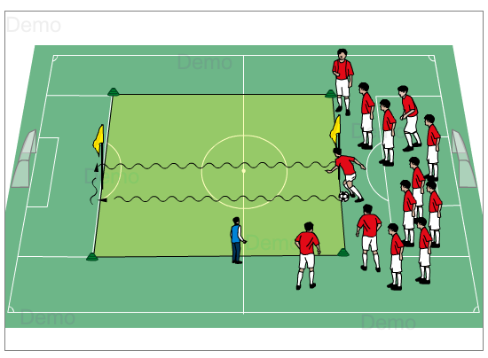

الشكل (5)

يوضح اختبار الدحرجة بالكرة مسافة 30 متر × 5 مرات

**الاختبارات المهارية المركبة الخاصة بالبحث :**

**الاختبار الاول :**- الاستلام والمناولة:([[10]](#footnote-10))

الهدف من الاختبار: قياس دقة المناولة.

الادوات اللازمة : خمسة لاعبين, خمسة اهداف صغيرة بعرض (1م) والارتفاع (0.5 م), خمس كرات قانونية , شريط قياس.

اجراءات الاختبار: يقف (5) لاعبين بخط عرضي مستقيم والمسافة بين لاعب واخر 2م ويكون اللاعب عن الاهداف الخمسة مسافة تبعد عنهم (30م) يقف اللاعب المختبر بالوسط بين اللاعب رقم 1 والهدف رقم 1 وند سماع اشارة البدء يقوم المختبر بتسلم الكرة من اللاعب رقم 1 ثم الدوران السريع ضمن المسافة المحددة 2م الواقعة في وسط المسافة بين الاهداف الخمسة والخط العرضي, ثم مناولة الكرة باتجاه الهدف رقم 1 وهكذا يكرر المحاولة مع زملائه.

طريقة التسجيل : لا درجة في حالة عدم اصابة الهدف بينما تحتسب درجة واحدة لكل اصابة.

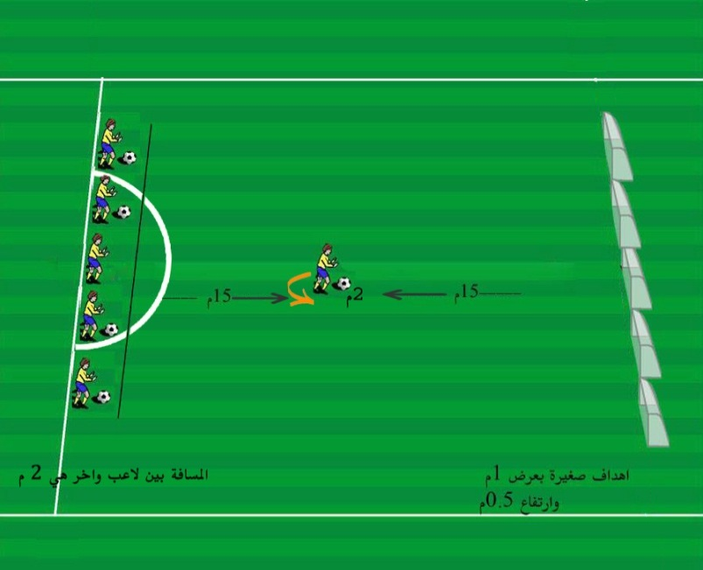

شكل رقم (6 )

يوضح اختبار الاستلام والمناولة

**الاختبار الثاني : الاستلام ثم المراوغة و التصويب**

**الغرض من الاختبار** : قياس أداء الاستلام ثم المراوغة والتصويب ([[11]](#footnote-11))

**الأدوات المستخدمة :** مرمى كرة قدم ، مرمى كرة يد(2×3)م , كرة قدم ،ساعة إيقاف ، أشرطة قياس، (3) شواخص .

**وصف الأداء :** يقف اللاعب خلف خط البداية بمسافة (3) م وعند سماع الإشارة ينطلق بسرعة لاستلام الكرة الممرة له من المدرب في دائرة قطرها (1) م ثم أداء المراوغة بين ثلاث شواخص المسافة بينها (1,5) م ثم التصويب من داخل المستطيل المرسوم بطول (1) م وبعرض (2) م والذي يبعد عن خط الجزاء (2) م

**طريقة التسجيل :**

* يحتسب زمن أداء كل محاولة من لحظة استلام الكرة حتى اجتيازها خط المرمى.
* يؤدي اللاعب محاولتين تحتسب الأفضل .
* إضافة (2) ثانية إلى الوقت حالة خروج الكرة خارج المرميين و(1) ثانية في حالة دخولها المرمى الصغير .
* يؤدي المحاولة الثانية بعد انتهاء جميع اللاعبين .

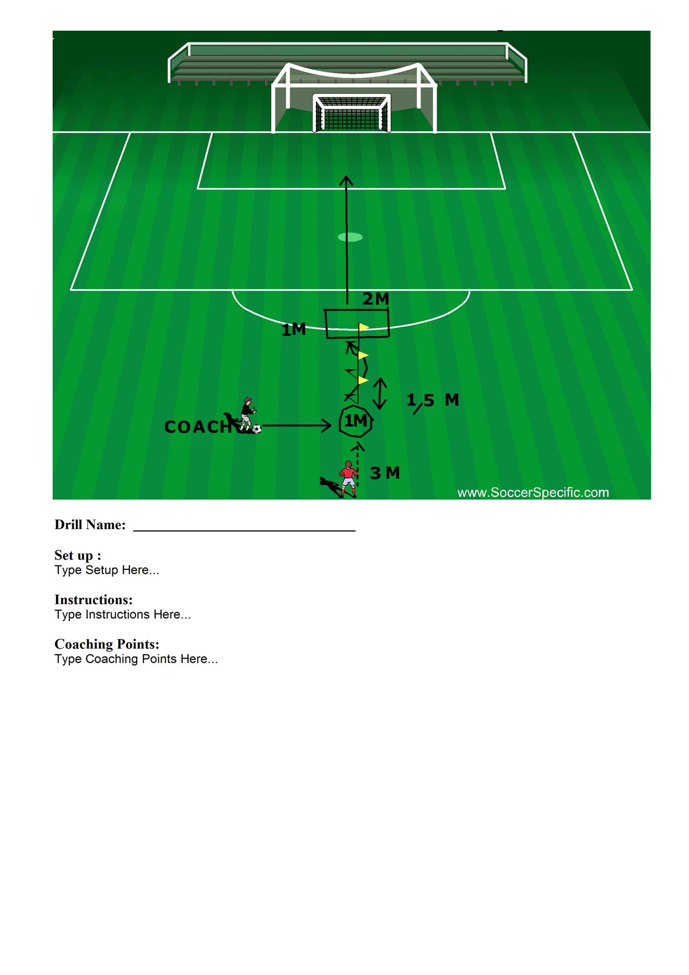

**شكل ( 7)**

**يوضح اختبار الاستلام ثم المراوغة والتصويب**

**الاختبار الثالث:**

**اسم ألاختبار**: قياس الأداء المهاري المركب بكرة القدم.([[12]](#footnote-12))

للمهارات التالية: (الجري والتحكم بالكرة ‘سرعة تغير ألاتجاه، دقة التهديف)

**أدوات الاختبار:** شواخص , وكرات قدم عدد(2), وهدف صغير عدد(2), وشريط قياس وإصباغ.

**طريقة ألأداء**: مع إشارة البدء يقوم المختبر بالجري من خط البداية والتحكم بالكرة بين الشواخص ثم يغير الاتجاه بسرعة نحو بعض الشواخص ثم التهديف من مسافة (10م) إلى احد الهدفين .

**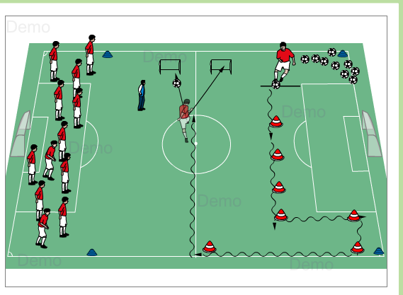طريقة التسجيل:** يؤدي المختبر محاولتين ومن ثم يستخرج الوسط الحسابي لزمنهما، وفي حالة التهديف الخاطئ يضاف زمن (0.3 ثا) .

**الشكل (8)**

الجري والتحكم بالكرة ‘سرعة تغير ألاتجاه، دقة التهديف

**3-7 التجربة الاستطلاعية:-**

يؤكد خبراء البحث اهمية اجراء التجربة الاستطلاعية وهي عبارة عن " تدريب عملي للباحث للوقوف على السلبيات والايجابيات التي تقابله اثناء اجراء الاختبار لتفاديها."[[13]](#footnote-13)(1)

ولغرض التعرف على العوامل والمعوقات التي من الممكن ان تصادف الباحث عند تنفيذ التجربة الرئيسة، وبعد استكمال الإجراءات المطلوبة تم اجراء التجربة الاستطلاعية على عينة مكونة من (6) لاعبين في يوم الاربعاء الموافق 17/1/2018 وتم التوصل الى:-

* معرفة مدى ملاءمة الاختبارات لمستوى العينة.
* تجاوز الاخطاء التي تحدث عند تنفيذ الاختبار.
* تنظيم العمل واجراءات الوحدة التدريبية المتمثلة بتوقيتها وبجميع اقسامها.
* توزيع الواجبات على فريق العمل.
* التأكد من ملاءمة المكان لتنفيذ الاختبارات وكذلك مدى صلاحية الادوات والاجهزة المستخدمة.
* معرفة طريقة قياس البيانات وتسجيلها.

**3-8 الأسس العلمية للاختبارات:-**

**3-8-1 ثبات الاختبارات:-**

تطلق هذه التسمية على الاختبار اذا " تكرر استخدام الاختبار واعطى النتائج نفسها في كل مره"[[14]](#footnote-14)(1), ولحساب معامل الثبات تم اختيار طريقة الاختبار واعادة تطبيق الاختبار على عينة مكونة من (6) لاعبين واعيد الاختبار بعد مرور سبعة ايام على الاختبار الاول بتاريخ 25/1/2018 حيث يشير ( محمد صبحي 1995) " إنَّ لمعرفة ثبات الاختبار يعاد تطبيقه على العينة نفسها بعد مرور سبعة ايام على الاختبار الاول"[[15]](#footnote-15)(2)، وحاول الباحث جاهداً ان يجري الاختبارين في الظروف نفسها وبعد الحصول على نتائج الاختبارين قام الباحث بايجاد معامل الارتباط بينهما باستخدام قانون الارتباط البسيط ( بيرسون) , كما مبين في جدول (5) .

**جدول (5)**

**يبين معامل ثبات الاختبارات**

|  |  |  |  |
| --- | --- | --- | --- |
| ت | الاختبارات | معامل الثبات | القيمة الجدولية |
| 1 | اختبار المناولة باتجاه مسطبة لمدة (30) ثانية | 0.904 | 0.811 |
| 2 | اختبار الحجل على ساق واحدة لمسافة (30) متر | 0.872 |
| 3 | اختبار ركض (5×30) متر ذهاباً واياباً بالكرة | 0.893 |
| 4 | اختبار الاستلام والمناولة | 0.930 |
| 5 | اختبار الاستلام ثم المراوغة والتصويب | 0.906 |
| 6 | اختبار الجري والتحكم بالكرة وسرعة تغير الاتجاه ثم دقة التهديف | 0.895 |

**تحت درجة حرية (4) ومستوى دلالة ( 0.05)**

**3-8-2 صدق الاختبارات:-**

يعد الاختبار صادقاً اذا كان " يقيس ما وضع لقياسه أي انه يقيس الوظيفة التي يزعم انه يقيسها ولا يقيس شيئاً اخر بدلاً منها او بالاضافة اليها"[[16]](#footnote-16)([[17]](#footnote-17)), وقد اعتمد الباحث في استخراج صدق الاختبار بطريقة الصدق الذاتي عن طريق الجذر التربيعي لمعامل ثبات الاختبار وقد ظهر ان الاختبارات تتمتع بدرجة صدق ذاتي عالية . وكما مبين في جدول (6).

**جدول (6)**

**يبين معامل الصدق الذاتي للاختبارات**

|  |  |  |
| --- | --- | --- |
| ت | الاختبارات | معامل الصدق الذاتي |
| 1 | اختبار المناولة باتجاه مسطبة لمدة (30) ثانية | 0.951 |
| 2 | اختبار الحجل على ساق واحدة لمسافة (30) متر | 0.934 |
| 3 | اختبار ركض (5×30) متر ذهاباً واياباً بالكرة | 0.945 |
| 4 | اختبار الاستلام والمناولة | 0.964 |
| 5 | اختبار الجري والتحكم بالكرة وسرعة تغير الاتجاه ثم دقة التهديف | 0.946 |
| 6 | اختبار الاستلام ثم المراوغة والتصويب | 0.952 |

**3-8-3 موضوعية الاختبار:-**

من الشروط المهمة التي يجب ان تتوفر في الاختبار الجيد هو شرط الموضوعية والذي نعني به ((عدم اختلاف المقدرين في الحكم على شيء ما او على موضوع معين))([[18]](#footnote-18)) ، ويقصد بها ايضا تجنب جميع العوامل الذاتية أو الشخصية أو الخارجية والتي من الممكن ان تؤثر في نتائج الاختبار, لذلك فالاختبار الذي يتسم بالموضوعية يعطي نتيجة واحدة مهما اختلف عدد المحكمين ، والاختبارات المعتمدة كانت تتضمن وحدات الزمن وعدد مرات التكرار (الدرجة) ، وبذلك تعد الاختبارات المعتمدة ذات موضوعية عالية ، كما مبين في جدول(7)

**جدول (7)**

**يبين معامل موضوعية الاختبارات**

|  |  |  |  |
| --- | --- | --- | --- |
| ت | الاختبارات | معامل الموضوعية | القيمة الجدولية |
| 1 | اختبار المناولة باتجاه مسطبة لمدة (30) ثانية | 0.978 | 0.811 |
| 2 | اختبار الحجل على ساق واحدة لمسافة (30) متر | 0.952 |
| 3 | اختبار ركض (5×30) متر ذهاباً واياباً بالكرة | 0.961 |
| 4 | اختبار الاستلام والمناولة | 0.977 |
| 5 | اختبار الاستلام ثم المراوغة والتصويب | 0.964 |
| 6 | اختبار الجري والتحكم بالكرة وسرعة تغير الاتجاه ثم دقة التهديف | 0.952 |

**تحت درجة حرية (4) ومستوى دلالة ( 0.05)**

**3-9 الاختبارات القبلية:-**

إنَّ الاختبارات القبلية هي "احدى وسائل التقويم والقياس والتشخيص والتوجيه في المناهج والبرامج لجميع المستويات والمراحل العمرية فهي تقوم بدور المؤشر بوضوح الى مدى التقدم والنجاح في تحقيق الاهداف الموضوعة"[[19]](#footnote-19)(1)، وعليه تم اجراء الاختبارات القبلية لعينة البحث في يوم السبت الموافق 27/1/2018 في ملعب منتدى العروبة بعد تسجيل البيانات الخاصة بالعمر والوزن والطول وبعد تثبيت الظروف المتعلقة بالاختبار من حيث الزمان والمكان والادوات المستخدمة وطريقة التنفيذ وفريق العمل المساعد.

**3 – 10 مفردات البرنامج المقترح بالوسائل المنوعة (الرمال ، التثقيل) :**

بعد الاطلاع على المنهج المستخدم من قبل المدرب وما يحتويه البرنامج الذي استخدمه مسبقاً مع عينة البحث حيث تم التنسيق بين الباحث والمدرب حول مفردات المنهج حيث راعى الباحث القدرات والمهارات المستهدفة من قبل المدرب وتم تنسيق حول الية برنامج الباحث من حيث الشدد والقدرات البدنية والمهارات المركبة حتى لا يكون تداخل في وحدات البرنامج مما يؤثر سلباَ على سير العملية البحثية او يتأثر اللاعب بذلك بعدها.

حيث قام الباحث بإعداد احمال تدريبية بوسيلتين من التدريب(الرمال ، التثقيل)[[20]](#footnote-20)(\*\*\*\*\*\*) حيث قام الباحث بتصميم ملعب رملي متكامل ذو قياسات (20\*20)م حيث كان هذا الملعب من نوع رمال (الزميج) وبارتفاع (15)سم ومحدد مع استخدام تمرينات مركبة اختلفت فيها المسافات من حيث الاداء وتم تصميم اهداف بقياسات مختلفة (2\*3)م (1\*1)م تم استخدامها اثناء اداء التمرينات كما استخدم الباحث وسائل مختلفة بالتثقيل ، لتطوير بعض القدرات البدنية والمهارات المركبة للاعبي الشباب بكرة القدم ، إذ أن البرنامج يتكون من (6) أسابيع وبمعدل ( 3 ) وحدات في الأسبوع ، إذ كان زمن الوحدة التدريبية الواحدة ( 80-90 ) دقيقة من القسم الرئيس ، اذ بلغت عدد الوحدات التدريبية ( 18 ) وحدة تدريبية على طول البرنامج ، بينما تراوحت الشدة المستخدمة على طول البرنامج مابين (80 % - 100 % ) من أقصى إمكانية للاعب وصولاً إلى ( 5 ) تكرار في نهاية البرنامج في حين بلغ عدد السيتات ( المجاميع ) ما بين ( 3 – 4 ) مجاميع ، أما فترات الراحة فقد كانت ما بين (1.30-2) دقيقة من بداية البرنامج الى آخر البرنامج أي في آخر أسبوع وكانت الوحدات التدريبية موزعـة ثلاثة أيام هي (الخميس ، السبت ،الاثنين) وبمعدل وحدة تدريبية لكل يوم من الأيام الثلاثة المذكورة وباستخدام تمارين مهارية مركبة منوعة [[21]](#footnote-21)(\*\*\*\*\*\*\*) حرصاً على عامل الإثارة والتشويق لغرض استمراريـة التدريب بشكـل فعّال، علماً أن البرنامج التدريبي قد بدأ يوم الخميس الموافق 1 / 2 / 2018 ، وانتهى يوم الخميس الموافق 17/3/2018 .

**3-11 الاختبارات البعدية:-**

بعد الانتهاء من تطبيق التمرينات المقترحة بالاسلوبين ( الرمال، التثقيل ) اجرى الباحث الاختبارات البعدية لعينة البحث ( المجموعتين التجريبيتين) في يوم الاحد الموافق 18/3/2018 وفي ساحة ملعب منتدى العروبة وقد حرص الباحث على توفير كافة الظروف والمتطلبات التي تم فيها الاختبار القبلي لعينة البحث.

**3-12 الوسائل الإحصائية :**

استخدم الباحث الحقيبة الإحصائية (SPSS) في جهاز الحاسوب الالكتروني لمعالجة النتائج للوصول إلى تحقيق أهداف البحث ، وقد تم التركيز على الوسائل الإحصائية الآتية :

* الوسط الحسابي .
* الانحراف المعياري .
* الوسيط .
* معامل الالتواء.
* معامل الارتباط (بيرسون) .
* النسبة المئوية .
* معامل صدق الذاتي
* قانون (ت) للعينات المترابطة
* قانون (ت) للعينات الغير مترابطة
* قانون نسبة التطور

1. اكرم خطابية: **المناهج المعاصره في التربية الرياضية**، ط1 ، دار الفكر, عمان ، 1999, ص19. [↑](#footnote-ref-1)
2. حسن الشافعي وسوزان مرسى: **مبادئ البحث العلمي في التربية البدنية والرياضية** ، الاسكندرية، منشأة المعارف، 1995 ص74. [↑](#footnote-ref-2)
3. عبد الجليل الزوبعي ومحمد الغنام: **مناهج البحث في التربية** ، ج1 ، مطابع جامعة بغداد، بغداد، 1981 ،ص108. [↑](#footnote-ref-3)
4. ريسان خريبط مجيد : **مناهج البحث في التربية الرياضية** ، مطابع جامعة الموصل ، الموصل، 1998 ، ص14 . [↑](#footnote-ref-4)
5. (1) وجيه محجوب : **طرائق البحث العلمي ومناهجه** ، دار الكتب للطباعة والنشر، الموصل ، 1988 ، ص133. [↑](#footnote-ref-5)
6. (\*) ينظر ملحق(1), ص122. [↑](#footnote-ref-6)
7. (\*\*) ينظر ملحق(2) , ص123.

   **(\*\*\*)** ينظر ملحق(3) , ص159.

   **(\*\*\*\*)** ينظر ملحق(4) , ص158.

   **(\*\*\*\*\*)** ينظر ملحق(5) , ص157. [↑](#footnote-ref-7)
8. (1) ريسان خريبط **: موسوعة القياسات والاختبارات في التربية البدنية والرياضية** ، ج1 ، مطابع التعليم

   العالي ، بغداد، 1989 ، ص 80 . [↑](#footnote-ref-8)
9. (1) كاظم عبد الربيعي وموفق المولى : **الاعداد البدني بكرة القدم** , بيت الحكمة , جامعة بغداد, 1988 , ص128. [↑](#footnote-ref-9)
10. (1) زهير الخشاب واخرون: **مصدر سبق ذكره**, ص29. [↑](#footnote-ref-10)
11. () عبدعلي جعفر محمد الدهامي : **تأثير تمرينات خططية في تطوير الأداء المهاري المركب لتنفيذ الخطط الهجومية الفردية لفئة الشباب بكرة القدم,** اطروحة دكتوراه , جامعة البصرة, كلية التربية البدنية وعلوم الرياضة , 2013, ص51. [↑](#footnote-ref-11)
12. (1) حكمت عبدالستار: **تأثير منهجين مختلفين للدائرة التدريبية الصغيرة في تطوير بعض المتغيرات البدنية والوظيفية والأداء المهاري\_الخططي المركب للاعبي كرة القدم,** اطروحة دكتوراه , جامعة البصرة, كلية التربية البدنية وعلوم الرياضة , 2015, ص79. [↑](#footnote-ref-12)
13. (1) قاسم حسن حسين وآخرون : **الاختبارات والقياس والتقويم في التربية الرياضية** ، مطابع لتعليم العالي، الموصل، 1990، ص107. [↑](#footnote-ref-13)
14. (1) سامي ملحم : **مناهج البحث في التربية وعلم النفس**، ط1 ، دار المسيره للنشر والتوزيع، عمان, 2000, ص287. [↑](#footnote-ref-14)
15. (2) محمد صبحي حسانين : **القياس والتقويم في التربية البدنية**، ط3، ج1 ، دار الفكر العربي، القاهرة ,1995, ص198. [↑](#footnote-ref-15)
16. [↑](#footnote-ref-16)
17. ( ) عبد الله الكندري ومحمد احمد **: مناهج البحث العلمي في التربية الرياضية والعلوم الاسلامية** ، ط2 ، مكتبة الفلاح للنشر والتوزيع ، الكويت ، 1999 ، ص154. [↑](#footnote-ref-17)
18. **(1)** مصطفى حسين باهي: **المعاملات العلمية والعملية بين النظرية والتطبيق** ، ط1 ، مركز الكتاب للنشر، القاهرة, 1999 , ص64**.** [↑](#footnote-ref-18)
19. **(1**) كمال عبد الحميد ومحمد صبحي حسانين: **اللياقة البدنية ،مكوناتها، الاسس النظرية، الاعداد البدني، طرق القياس** ، ط1 ، دار الفكر العربي، القاهرة, 1997,ص267**.** [↑](#footnote-ref-19)
20. (\*\*\*\*\*\*) يُنظر الملحق (4) ، ص149. [↑](#footnote-ref-20)
21. (\*\*\*\*\*\*\*)يُنظر الملحق (3) ، ص124. [↑](#footnote-ref-21)